«Задуй свечку»  Встать прямо, ноги на ширине плеч. Сделать свободный вдох и слегка задержать дыхание. Сложить губы трубочкой. Выполнить три коротких редких выдоха, словно задувая горящую свечу: «Фу! Фу! Фу!». Во время упражнения туловище держать прямо.  «Полное дыхание»  Встать прямо, ноги на ширине плеч. Сделать свободный глубокий вдох, одновременно поднимая руки перед собой вверх. Задержать дыхание (пока приятно). Выполнить энергичный выдох открытым ртом, одновременно опуская руки и наклоняясь вперед («Ха!»). Выдыхать с облегчением, как будто освобождаясь от забот. Медленно выпрямиться.  «Погрейся»  И.п. – встать прямо, ноги врозь, руки поднять в стороны. Быстро скрещивать руки перед грудью, хлопать ладонями по плечам, произнося: «Ух-х-х!». Разводить руки в стороны – назад. Повторить 8-10 раз.  «Конькобежец»  И.п. – встать прямо, ноги врозь, руки заложить за спину. Сгибать то правую, то левую ногу, наклоняя туловище с полуоборотом в стороны (подражая движениям конькобежца) и произнося: «Кр-р-р!». Повторить в среднем темпе 5-8 раз.  «Заблудился».  И.п. – поставить ноги вместе, руки сложить рупором. Вдохнуть и на выдохе громко произнести: «А-у-у-у!». Повторить 8-10 раз. | «Как гуси шипят»  И.п. – встать, ноги врозь, ступни параллельно, держа палку на сгибе рук. Наклониться вперёд, смотря перед собой и вытягивая шею, произнести: «Ш-ш-ш…». Повторить в среднем темпе 3-4 раза.  «Прижми колени»  И.п. – сесть, ноги вытянуть, палку опустить. Притянуть ноги к себе, прижать колени палкой к груди, произнося : «Уф-ф!». Выпрямить ноги, руки опустить. Повторить медленно 5-7 раз.  «Белим потолок»  И.п. – ноги врозь, руки опущены. 1 – вдох – поднять правую руку вверх-назад; 2 – выдох – опустить правую руку; 3 – вдох – поднять левую руку вверх-назад; 4 – выдох – опустить левую руку. Повторить 5-6 раз.  «Наклеиваем обои»  И.п. – основная стойка, руки согнуты в локтях на уровне пояса. 1 – вдох; 2 – выдох – подняться на носки, прямые руки вверх; 3 – вдох; 4 – выдох – вернуться в и.п. Повторить 5-6 раз.  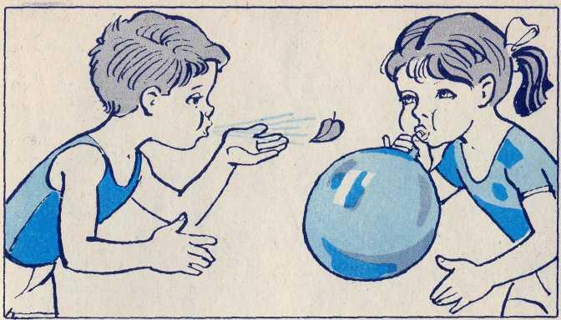  (методики дыхательной гимнастики по Б.С. Толкачёва, А.Н. Стрельниковой, К.П. Бутейко, М. Л. Лазарева). | Муниципальное дошкольное образовательное учреждение «Детский сад комбинированного вида «Зёрнышко» города Балашова Саратовской области»  Дыхательная  Гимнастика  ДЫХАНИЕ ЭТО – ЖИЗНЬ,  А ПРАВИЛЬНОЕ  ДЫХАНИЕ - ЭТО ЗДОРОВАЯ ЖИЗНЬ!  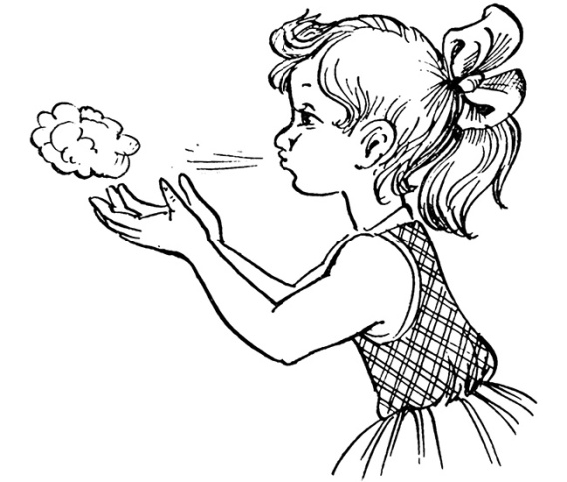  Учителя-логопеды:  Зубавленко Е.В.  Маркова О.В.  г.Балашов
Упражнение 1. ПУЗЫРИКИ.  Пусть малыш сделает глубокий вдох через нос, надует «щёчки – пузырики» и медленно выдыхает через чуть приоткрытый рот. Повторить 2 – 3 раза.  Упражнение 2. НАСОСИК.  Малыш ставит руки на пояс, слегка приседает – вдох, выпрямляется – выдох. Постепенно приседания становятся ниже, вдох и выдох длительнее. Повторить 3 – 4 раза.  Упражнение 3. ГОВОРИЛКА.  Вы задаёте вопросы, малыш отвечает.  Как разговаривает паровозик? Ту – ту – ту - ту.  Как машинка гудит? Би – би. Би – би.  Как « дышит» тесто? Пых – пых – пых.  Можно ещё попеть гласные звуки: о-о-о-о-ооо, у-у-у-уууу.  Упражнение 4. САМОЛЁТ.  Рассказывайте стихотворение, а малыш пусть выполняет движения в ритме стиха:  Самолётик - самолёт (малыш разводит руки в стороны ладошками вверх, поднимает голову, вдох)  Отправляется в полёт (задерживает дыхание)  Жу- жу -жу (делает поворот вправо)  Жу-жу-жу (выдох, произносит ж-ж-ж)  Постою и отдохну (встает прямо, опустив руки)  Я налево полечу (поднимает голову, вдох)  Жу – жу – жу (делает поворот влево)  Жу- жу –жу (выдох, ж-ж-ж)  Постою и отдохну (встаёт прямо и опускает руки).  Повторить 2-3 раза | Часики.  Встать прямо, ноги врозь, руки опустить. Размахивая прямыми руками вперед и назад, произносить «тик-так». Повторять 10–12 раз.  Трубач.  Сесть, кисти рук сложить в трубочку, поднять почти вверх. Медленно выдыхая, громко произносить «п-ф-ф». Повторить 4–5 раз.  Петух.  Встать прямо, ноги врозь, руки опустить. Поднять руки в стороны, а затем хлопнуть ими по бедрам. Выдыхая, произносить «ку-ка-ре-ку». Повторить 5–6 раз.  Каша кипит.  Сесть, одна рука на животе, другая — на груди. При втягивании живота сделать вдох, при выпячивании — выдох. Выдыхая, громко произносить «ф-ф-ф-ф-ф». Повторить 3–4 раза.  Паровозик.  Ходить по комнате, делая попеременные махи согнутыми в локтях руками и приговаривая «чух-чух-чух». Повторять в течение 20–30 с.  На турнике.  Встать прямо, ноги вместе, гимнастическую палку держать обеими руками перед собой. Поднять палку вверх, подняться на носки — вдох, палку опустить назад за голову — долгий выдох. Выдыхая, произносить «ф-ф-ф-ф-ф». Повторить 3–4 раза.  Шагом марш!  Встать прямо, гимнастическая палка в руках. Ходить, высоко поднимая колени. На 2 шага — вдох, на 6–8 шагов — выдох. Выдыхая, произносить «ти-ш-ш-ше». Повторять в течение 1,5 мин. | «Воздушный шар поднимается вверх» (верхнее дыхание)  Цель: учить детей укреплять и стимулировать верхние дыхательные пути, обеспечивая вентиляцию верхних отделов лёгких.  И.п.: лёжа, сидя, стоя. Одну руку положить между ключицами и сконцентрировать внимание на них и плечах.  Выполнение вдоха и выдоха со спокойным и плавным поднятием и опусканием ключиц и плеч.  Повторить 4-8 раз.  Цель данного комплекса: укреплять носоглотку, верхние дыхательные пути и лёгкие с напряжением тонуса определённых групп мышц.  Все упражнения комплекса выполняются стоя или в движении.  1. «Подыши одной ноздрёй».  Повторить упражнение «Подыши одной ноздрёй» из комплекса №1, но с меньшей дозировкой.  2. «Ёжик».  Поворот головы вправо – влево в темпе движения. Одновременно с каждым поворотом вдох носом: короткий, шумный (как ёжик), с напряжением мышц всей носоглотки (ноздри двигаются и как бы соединяются, шея напрягается). Выдох мягкий, произвольный, через полуоткрытые губы.  Повторить 4-8 раз.

